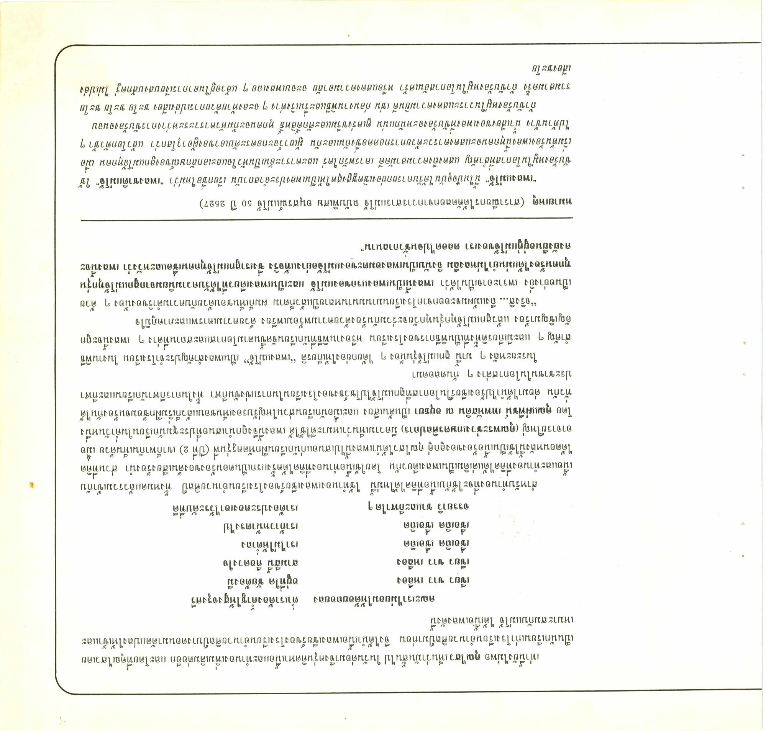
เทานย
นอเ
เคย
ทบุด บ 0
QU
เท่านี้ยังไม่พอ คุณไสวเห็นว่ามันสั้นไป ในวันต่อมาจึงครุ่นคิดหาเนื้อและทํานองเพิ่มเติมต่ออีก และโดยที่คุณไสวเคย เป็นนักเรียนเก่าโรงเรียนอํานวยศิลป์มาก่อน จึงได้นําเนื้อเพลงเชียร์ของโรงเรียนอํานวยศิลป์บางตอนมาดัดแปลงให้เข้าและ เหมาะสมกับแม่โจ้ ได้เนื้อเพลงดังนี้
คณะเราไม่ยอมให้ด้อยถอยลง ต่เราต้องค้ําชูให้สูงจรุงศรี เขียว ขาว เหลือง
อยู่ที่ใด ชัยต้องมี เขียว ขาว เหลือง
สามสีนี้ คือดวงใจ เชื่อเถิด เชื่อเถิด
เราไม่ให้ต่ําลง เชื่อเถิด เชื่อเถิด
เราก้าวหน้าตรงไป จรรยาวิ ชาและกีฬาใด ๆ
เราต้องประคองเอาไว้ระดับที่ดี สําหรับทํานองที่จะใช้กับเนื้อที่คิดได้ใหม่นี้ ใช้ทํานองเพลงเชียร์ของโรงเรียนอํานวยศิลป์ ทั้งหมดแล้วรวมเข้ากับ เนื้อและทํานองที่คิดได้แต่เดิมเป็นเพลงเดียวกัน โดยใช้เนื้อทํานองที่คิดได้ครั้งแรกเป็นตอนร้องของต้นเสียงร้องนํา ส่วนที่คิด ได้ตอนหลังนี้ใช้เป็นเนื้อร้องของลูกคู่ คุณไสวได้นําเพลงนี้ไปเสนอแก่นักเรียนฝึกหัดครูรุ่นพี่ (ปีที่ 2) เขาก็พากันเห็นด้วย เมื่อ อาจารย์ใหญ่ (คุณพระช่วงเกษตรศิลปการ) มีความเห็นว่าเหมาะดีใช้ได้ เพลงนี้จึงถูกนําเสนอที่ประชุมนักเรียนในค่ําวันหนึ่ง โดย คุณแผ่พืชน์ เทพหัสดิน ณ อยุธยา เป็นต้นเสียง และเมื่อนักเรียนส่วนใหญ่รับรองเห็นชอบแล้วก็เริ่มฝึกซ้อมจนร้องกันได้ ทั่วกัน ต่อมาได้นําไปร้องเชียร์ในโอกาสที่ลูกแม่โจ้ไปโชว์ธงของโรงเรียนในการแข่งขันกีฬา ทั้งในการกีฬานักเรียนและกีฬา ประชาชนในโอกาสต่าง ๆ กันตลอดมา
ในระยะหลัง ๆ มานี้ ลูกแม่โจ้รุ่นน้อง ๆ ได้ยกย่องให้เกียรติ “เพลงแม่โจ้” เป็นเพลงสําคัญประจําโรงเรียน ในงานพิธี สําคัญ ๆ และมีเกียรติทั้งที่เป็นพิธีการของโรงเรียน หรืองานพิธีที่นักเรียนจัดขึ้นตามโอกาสและสถานที่ต่าง ๆ เพลงนี้จะถูก อัญเชิญมาร้อง แล้วลูกแม่โจ้ทุกรุ่นทุกวัยจะร่วมกันร้องด้วยความพร้อมเพรียง ด้วยความเคารพและภาคภูมิใจ
“จริงสิ ถึงแม้ผมจะออกจากโรงเรียนมานมนานหลายปีแล้วก็ตาม ผมก็เห็นชอบด้วยกับความดําริของน้อง ๆ ด้วย เป็นอย่างยิ่ง เพราะอาจเป็นได้ว่า เพลงนี้เป็นเพลงแรกของแม่โจ้ และเป็นเพลงเดียวที่ได้รับความนิยมจากลูกแม่โจ้ทุกรุ่น ทุกคนร้องได้แม่นยําไม่หลงลืม จึงนับเป็นเพลงอมตะของแม่โจ้อย่างแท้จริง ซึ่งเราลูกแม่โจ้ทุกคนเชื่อและหวังว่า เพลงนี้จะ คงยังยืนอยู่คู่แม่โจ้ของเรา ตลอดไปจนชั่วกาลนาน”
9
ข
0
2
5
หมายเหตุ (สาราณียกรได้คัดลอกจากวารสารแม่โจ้ ฉบับพิเศษ อนุสรณ์แม่โจ้ 50 ปี 2527)
“เพลงแม่โจ้” นี้ในปัจจุบันได้รับการยกย่องเชิดชูสูงสุดให้เป็นเพลงประจําสถาบัน เรียกชื่อใหม่ว่า “เพลงชาติแม่โจ้” ใช้ ขับร้องหมู่ในโอกาสที่สําคัญ แสดงถึงความสามัคคี เคารพรักใคร่ และคารวะอันเป็นหัวใจและเอกลักษณ์ของลูกแม่โจ้ทุกคน เมื่อ เริ่มต้นร้องเพลงนี้ทุกคนจะแสดงคารวะด้วยการกอดคอซึ่งกันและกัน ผู้เยาว์จะกอดระดับเอวของผู้อาวุโสกว่า แล้วโยกตัวช้า ๆ ไปด้านข้าง น้ําเสียงของเพลงที่ขับร้องจะหนักแน่น ดูเคร่งขรึมและศักดิ์สิทธิ์ ทุกคนจะก้มหัวคารวะระหว่างการขับร้องจนจบ
ถ้าขับร้องหมู่ในวาระแสดงความยินดี เช่น ก่อนงานพิธีและรื่นเริงต่าง ๆ จะลงท้ายด้วยการเปล่งเสียง ชะโย ชะโย ชะโย รวมสามครั้ง ถ้าขับร้องหมู่ในโอกาสอันเศร้า หรือแสดงความอาลัย จะจบเพลงเฉย ๆ แล้วอยู่ในอาการเงียบสงบสักครู่ ไม่เปล่ง เสียงชะโย
Oo

